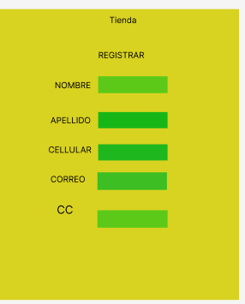

¿Cómo podríamos diseñar una contrapropuesta para optimizar el programa de

fidelización y la selección de ganadores?

**1. Objetivo**

Optimizar el programa de fidelización actual para aumentar la participación de los clientes, mejorar la percepción del valor del programa, y ​​garantizar un proceso justo y transparente en la selección de ganador

**Acumulación de puntos**

Los clientes acumulan puntos y compran sus respectivos productos

**Proceso de sorteo**

El sorteo puede utilizar las entradas acumuladas con transparencia

**2. Diagnóstico del Programa Actual**

Antes de implementar cambios, se realizará una evaluación detallada del programa actual para identificar áreas de mejora en la siguiente categoría.